Identifikace vzdělávacího materiálu | VY_52_INOVACE_Z.9.A.19 EU OP VK
Škola, adresa | ZŠ Smetanova 1509, Přelouč
Autor | Mgr. Eva Horáková
Období tvorby VM | Leden 2012
Ročník | 9.
Předmět | Zeměpis
Název, anotace | Zemědělství ČR  V první úloze žáci pomocí atlasu najdou a zakreslí do slepé mapy informace o chovu hospodářského zvířectva na našem území. V další úloze naváží na učivo o půdách. Žáci si uvědomí, jak úzce souvisí zemědělství s potravinářským průmyslem. Za domácí úkol zjistí co nejvíce informací o státním hřebčíně v Kladrubech.

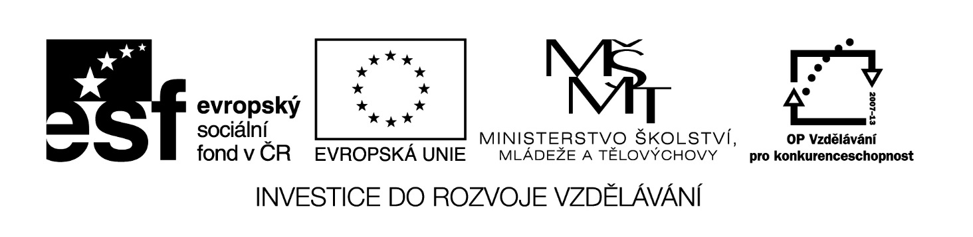
I. Pracuj se školním atlasem a spoj čarou obrázek hospodářského zvířete s oblastí, kde je jeho chov nejvíce rozšířen.

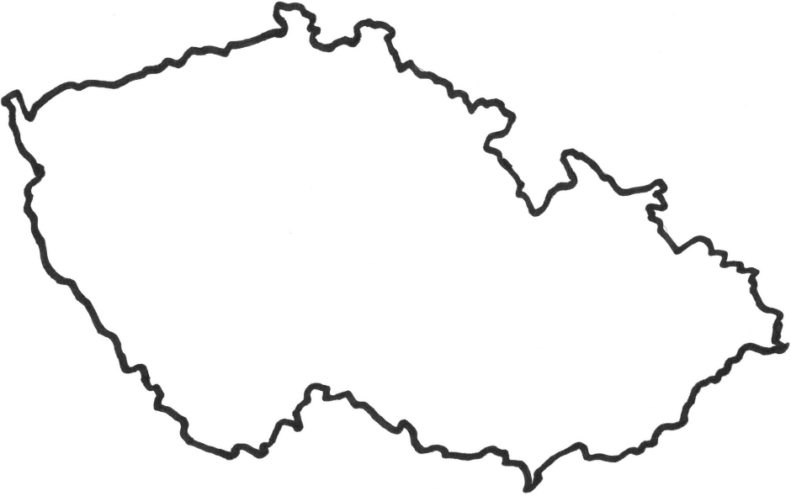

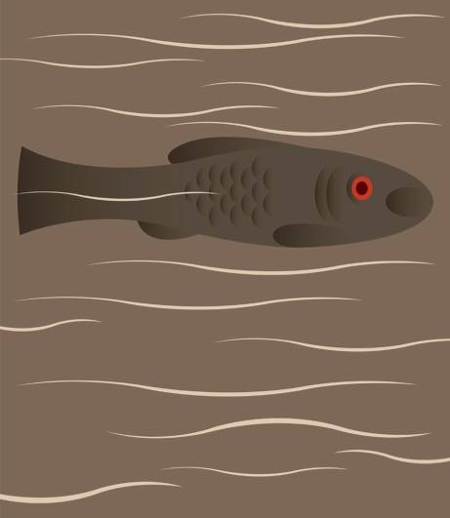

Zdroj mapy: [online, cit. 10. 1. 2012]. Dostupné z: http://wiki.rvp.cz/@api/deki/files/18563/=Obrysov%25c3%2583%25c2%25a1_mapa_%25c3%2584%25c2%258cR.jpg
Zdroj obrázků: www.office.microsoft.com

II. Zopakuj si učivo o půdách a připomeň si, který druh a typ půdy je nejvýhodnější pro zemědělství a kde se v České republice nacházejí nejúrodnější půdy.
………………………………………………………………………………………………
………………………………………………………………………………………………

III. Které zemědělské plodiny se u nás nepěstují a je nutné je dovážet. Zkus napsat alespoň 10 takovýchto plodin.
………………………………………………………………………………………………
………………………………………………………………………………………………
………………………………………………………………………………………………

IV. Na zemědělství je úzce navázán potravinářský průmysl. Pokus se v přesmyčkách najít potravinářské závody, které zpracovávají zemědělské produkty.

1. LÉKNYÁRM …………………………
2. VARYKROCU …………………………
3. LÝMNY …………………………
4. VOPIRYVA …………………………
5. KÁEPRYN …………………………
6. ZÍMRANYR …………………………
7. HOAVRYLI …………………………
8. TAJYK …………………………
9. YNRÁBORKŠ …………………………
10. ZERNOKRNYVÁ …………………………

